mINT BRoWNIES

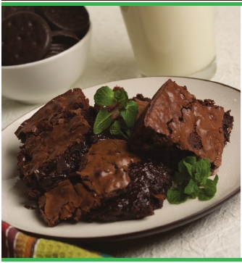

**Ingredients:** **Yields 6 servings**

· 1/2 box of crushed Thin Mints Girl Scout Cookies

· 1 box of brownie mix

· 2 eggs (3 eggs for cake-like brownies)

· 1/4 cup of water

· 1/2 cup of vegetable oil

**Directions:**

Crush Thin Mints into medium size chunks. Mix all

ingredients into mixing bowl. Do not use electric mixer

— batter will be stiff. Spread batter evenly in greased

baking pan (13 x 9 x 2 inch). Bake in center of oven at

350 degrees for 30 to 35 minutes. Allow to cool before

cutting. Serve with mint-flavored tea.